暨南大学本科实验报告专用纸
课程名称 高级语言程序设计 成绩评定
实验项目名称 编程实验7 指导教师 张鑫源
实验项目编号 102 实验项目类型 实验地点
学生姓名 陈俊文 学号 2019051113
学院 智能科学与工程 系 专业 信息安全
实验时间 2020 年 4 月15日 午～ 月 日 午 温度 ℃湿度
- 实验目的
- 实验内容和要求
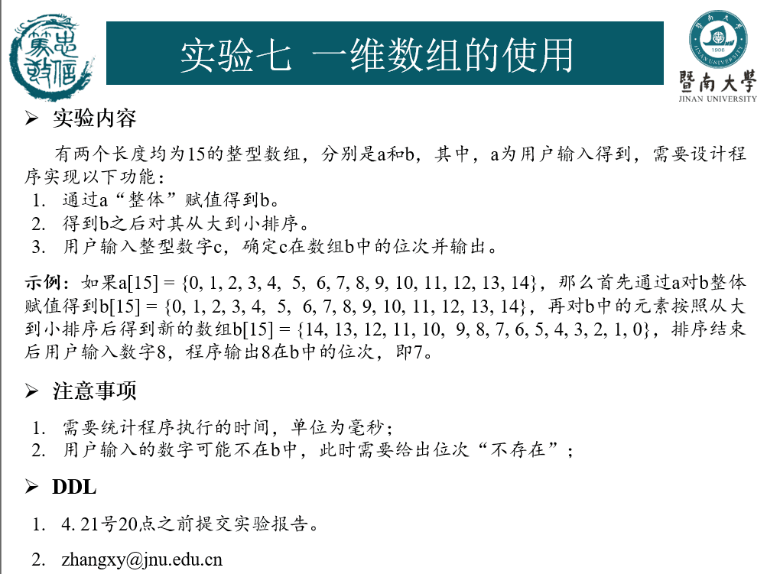
- 主要仪器设备
仪器：计算机
实验环境：DevC++
- 源程序

#include<iostream>
#include<cstdio>
#include<time.h> //统计运行时间
using namespace std;
int main()
{
clock_t start,end;
start=clock();

cout<<"the numbers of the array you define>>"; //规定数组元素的个数
int size,num=0;
cin>>size;
int a[size];
cout<<"Enter your array,seperate by space>>";
while(num<size)
{
cin>>a[num];
++num;
}
cout<<"Input finished"<<endl; //表明接收完毕
//int size=sizeof(a)/sizeof(a[0]);
int b[size+10];
memcpy(b,a,sizeof(b));

for(int i=1;i<size;++i) //插入排序
{
for(int j=i;j>0;--j)
{
int temp=b[j-1];
if(b[j]>b[j-1])
{
b[j-1]=b[j];
b[j]=temp;
}
}
}
cout<<"Sorted array>>";
for(int i=0;i<size;++i) //输出排序好的数组b
cout<<b[i]<<" ";

int c;
cout<<endl<<"Search the number>>"; //要查找的数
cin>>c;
int L=0,R=size-1; //二分查找
while(L<=R)
{
int mid=L+(R-L)/2;
if(b[mid]==c)
{
cout<<endl<<"Thats index is "<<mid<<endl;
break;
}
else if(b[mid]>c)
L=mid+1;
else
R=mid-1;

}
if(L>R)
cout<<"404 Not Found"<<endl;
end=clock();
cout<<"Totile time="<<(double)(end-start)/CLOCKS_PER_SEC;
return 0;
}

- 实验步骤与调试
- 通过memcpy函数将用户输入的a数组内容整体赋值给新建的数组b
- 对b进行插入排序（从大到小）。整个数组分为两个部分，前面为有序的部分，后面为无序的部分。开始时，只有b[0]为有序部分，从b[1]开始的无序部分，依次与有序部分的元素作比较，找到自己的位置后插入到有序部分之中（比有序部分的某个元素大就放在它前面）。以此类推，直至无序部分没有元素即排序完成。
- 接收用户输入的所要查询的数字c
- 用二分算法来查找b数组中是否存在这个数字（由于b数组是已排序的数组，所以可以用二分法来查找）。若找到，则返回所找到的数字在b中的下标，否则返回404 （即不存在）
- 最后通过调用time.h头文件中的clock函数，得到程序从开始运行到输出结束所运行的时间差，即为程序的运行时间。
- 其中要注意的是，初始化数组时，若没有初始化其元素，则要规定它的长度，并且要防止数组越界。
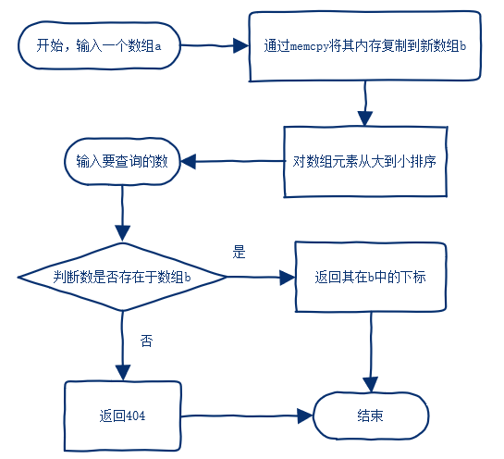
- 实验结果与分析

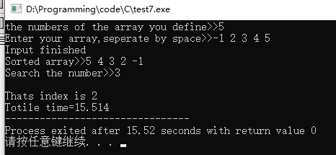
暨南大学本科实验报告专用纸(附页)

